第14章 面向对象需求理解

学习目标
通过本章学习，要求掌握：
面向对象系统开发的过程以及需求理解的概念、方法及过程，具体包括：
- 基于UML系统开发的步骤，包括需求理解、系统分析、系统设计和系统实现。
- 最常用的理解需求方法是用例建模。
- 明确用例建模的优缺点。
- 阐明需求用例建模的过程，包括确定业务参与者、确定用例、构造用例图、用例说明及用例模型检查。
- 理解用例说明包含的要素以及各种类型的用例说明。
- 了解用例模型检查方法及过程。

14.1基于UML的系统开发过程
面向对象的系统开发强调的是迭代开发和增量式开发，不要求一个阶段彻底完成。软件的某个部分经常会重复工作多次，相关功能在每次迭代中随之加入演进的系统。
迭代开发的生命周期基于对一个系统进行连续扩充和精化，这个过程要经历若干开发周期，每个周期都经历需求理解、分析、设计、构造和部署和实施阶段。如图14.1所示。
需求理解
系统分析
系统实现
需求理解
系统设计
部署实施
需求理解
系统分析
系统实现
需求理解
系统设计
部署实施
需求理解
系统分析
系统实现
需求理解
系统设计
部署实施
开发周期1
开发周期2
开发周期n
…
图14.1 面向对象的系统开发过程

从方法学的角度看，面向对象开发系统的过程是一种使用用例不断迭代的过程。每个开发周期只针对比较小的一部分需求，实现一个或者多个用例，或者用例的简化版本。每个开发周期中通过增加新的功能使系统得以扩充。系统的开发由用例驱动，它将需求转化为用例，然后反复选择最重要的用例，将用例的职责分配到类上，最后使用用例测试系统的可执行性。使用迭代的方法可减小风险，可清晰地度量进展情况。每次迭代完还要加强集成。进行系统建模时，必须综合考虑这些工作步骤。以体系结构为中心处理全局问题，始终要围绕建立解的体系结构展开工作，而体系结构的设计又必须在内部结构与功能之间做出权衡。
从应用的角度看，采用面向对象技术设计系统是一个描述需求、建立系统的静态模型和动态模型的过程。在这个过程中，如何从不同应用层次、不同角度为系统分析、设计直到实现提供有力支持是十分复杂的，应视具体应用而定。
UML为用户建模提供了强大的支持，并提供了很大的自由度。用户在遵循增量迭代开发的原则下，完全可以根据自己所开发系统的特点，在每次迭代的微过程(分析、设计、实现、测试和配置)中，灵活的选用UML所提供的各种图。
其中首先要把握的是如何使用用例技术正确描述系统需求。UML中的类图描述的是系统中类的静态关系,对象图有助于对复杂类的理解。在系统开发过程中，类图可应用于分析、设计和实现阶段。
UML建模过程可以用图14.2来描述。

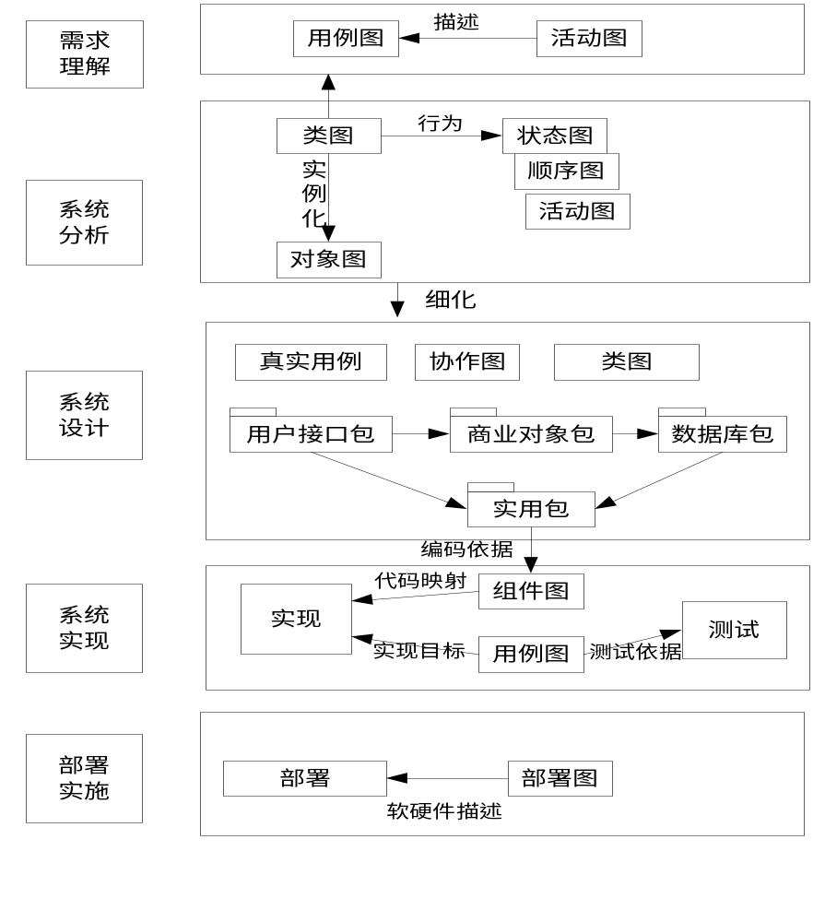
图14.2 基于UML的系统开发过程

14.1.1需求理解
面向对象系统开发的首要步骤是进行项目需求调研，了解系统所属单位的业务流程，以及系统涉及到的各类人员。通过分析，确定系统边界，识别出系统中的所有用例和角色；接着分析系统中各角色和用例间的联系，再使用UML建模工具画出系统的用例图。这个过程具体包括：
- 了解业务过程，形成描述业务过程的活动图；
- 进行领域分析，了解客户领域中的主要实体，构造高层类图；
- 识别协作系统，建立初步的部署图；
- 发现系统需求，通过联合应用开发计划，细化类图。会议的工作产品是包图。包代表了一个系统功能的高层领域；
- 将结果提交给客户。得到客户认可后继续。

14.1.2 系统分析
系统分析的任务是找出系统中所有需求并加以描述，同时建立特定域模型。建立域模型有助于开发人员考察用例，从中抽取出类，并描述类之间的关系。整个过程如下：
- 理解系统用法，进行高层用例分析。工作产品是用例图，涵盖了用例与参与者和用例之间的包含、扩展关系。
- 充实用例，分析每个用例中的步骤序列。工作产品是对每个用例步骤的用例描述。
- 细化类图，在类图中加入关联名、抽象类、多重性、泛化和聚集。工作产品是一个细化的类图。
- 分析对象状态变化。进一步细化模型，展示对象状态的变化。工作产品是状态图。
- 定义对象之间的交互。工作产品是顺序图和协作图。
- 分析系统与其他协作系统的集成。包括通信类型、网络体系结构等。工作产品是详细的系统部署图和数据类型。

14.1.3 系统设计
系统设计阶段是进一步细化分析阶段的模型。涉及到的任务包括：
- 开发和细化对象图，根据类图产生必要的对象图，检查每个操作并开发对应操作的活动图去充实对象图。工作产品是对象图和活动图。
- 开发构件图。可视化地描绘出构件与构件之间的关系。工作产品是构件图。
- 制定部署计划。编制系统的部署以及系统和其他协作系统集成的计划，表明每个节点中驻留哪些构件。工作产品是部署图。
- 设计和开发用户界面原型，包括与用户进行JAD会议。用户界面应该考虑到完成所有用例。分析员和用户共同开发用户界面原型（按钮、检查框、下拉列表、菜单等）。工作产品是屏幕界面原型。
- 类的包化有助于进行系统结构设计。包分为用户接口包、商业对象包、数据库包,他们之间的关系是前者依赖后者。
- 设计测试。用例是进行测试设计的依据，目的是开发的软件能够实现用例所描述的事情。工作产品是测试脚本。
- 编制文档。文档编制人员和开发人员共同编制文档，制定每个文档的高层结构。工作产品是文档结构。

14.1.4 系统实现
系统实现阶段的主要工作包括：
- 编制代码。根据掌握的类图、对象图、活动图和构件图，程序员编写实现系统的代码。工作产品是编制出的代码。
- 测试代码：测试专家运行测试脚本，评价代码是否完成了预期的工作。工作产品是测试结果。
- 构建用户界面和用户界面到代码的连接与测试。GUI专家构建用户界面并将界面连接到代码，进一步测试确保用户界面工作正确。工作产品是带有用户界面的功能系统。
- 完成文档。开发阶段，文档专家与程序员并行工作，确保文档及时完成和交付。工作产品是文档。
- 编制备份和恢复计划。由系统工程师编制计划，防止系统崩溃。工作产品是备份和恢复计划。
- 在硬件上安装最终系统。系统工程师在开发人员协助下，将开发好的系统部署到合适的计算机上运行。工作产品是完全部署好的计算机系统。
- 测试安装后的系统。开发组对安装好的系统测试。包括功能测试、备份和恢复机制是否能够起作用等。
- 系统试运行。

通过上述基于UML的系统开发过程可以看出，系统的交付成果是在各个阶段逐层细化而形成的。UML中的各种视图也不是在一个阶段全部完成的，而是随着开发的深入逐步细化。各阶段的主要任务和交付成果总结如表14-1所示
表14-1 面向对象系统开发过程及交付成果
系统开发阶段 | 主要任务 | UML交付成果
需求理解 |  | 用例模型；  高层类模型
系统分析 |  | 类图  活动图  顺序图  状态图
系统设计 |  | 协作图  设计类图  部署图  组件图
系统实现 |  | 编程  测试

14.2 理解需求
正确理解需求并表达需求是成功地进行系统开发的基础。在面向对象的系统开发过程中，用例建模是常用的理解需求的方法。系统开发的关键性问题之一是从用户那里提取正确的必要的系统需求，并以用户可以理解的方式进行说明，以便使需求可以得到验证和证实。用例建模的基本思想就是以用户为核心，完全站在用户的角度看待系统，他们并不想了解系统的内部结构和设计，所关心的是系统所能提供的服务，即系统的使用。
用例主要用于捕捉系统的功能性需求，它是获取业务过程和系统需求的有效方式，而且技术本身是非常简单易学的。用例方法具有如下特点：
（1）容易界定系统边界。定义边界的目的是确立系统分析的起点。边界定义的不同会带来不同的后果，因为视角会因为边界而变动。传统的需求调研往往以业务模块为基础，或者以客户现有职能部门为基础进行划分，这种划分容易带来系统边界的不清晰和依赖关系复杂的问题。而用例方法完全是站在用户的角度上（从系统的外部）来描述系统的功能的。在用例方法中，系统被视作一个黑箱，用户并不关心系统内部是如何完成它所提供的功能的，而是系统有哪些外部使用者（抽象成为Actor），这些使用者与被定义系统发生交互；针对每一参与者，用例方法又描述了系统为这些参与者提供了什么样的服务（抽象成为Use Case），或者说系统是如何被这些参与者使用的。
（2）将需求分析和设计分离。与传统的功能分解方式相比，用例方法完全是从外部来定义系统的功能，它把需求与设计完全分离开来。在面向对象的分析设计方法中，用例模型主要用于表述系统的功能性需求，系统的设计主要由对象模型来记录表述。
（3）用例定义了系统功能的使用环境，每一个用例描述的是一个完整的系统服务。用例方法比传统的SRS更易于被用户理解，它可以作为开发人员和用户之间针对系统需求进行沟通的一个有效手段。
（4）根据用例来对目标系统进行测试。可以根据用例中所描述的情境来完整地测试一个系统服务，可以根据用例的各个场景(Scenario)来设计测试用例，完全测试用例的各种场景可以保证测试的完备性。
构造需求用例模型的目的是分析和提取足够的需求信息，创建一个模型，模型从用户的角度表示系统需要实现什么，但不涉及系统如何构造和实现的具体细节。需求用例建模过程如下：
（1）确定业务参与者；
（2）确定业务需求用例；
（3）构造用例模型图；
（4）记录业务需求用例描述。

14.2.1 确定业务参与者
所谓的参与者是指所有存在于系统外部并与系统进行交互的人或其他系统。通俗地讲，参与者就是我们所要定义系统的使用者。寻找参与者可以从以下问题入手：
系统开发完成之后，有哪些人会使用这个系统？
系统需要从哪些人或其他系统中获得数据？
系统会为哪些人或其他系统提供数据？
系统会与哪些其他系统相关联？
系统是由谁来维护和管理的？
这些问题有助于我们抽象出系统的参与者。对于ATM机的例子，回答这些问题可以使我们找到更多的参与者，如表14-2所示。
表14-2 参与者的识别
问题 | 涉及到的参与者
有哪些人会使用这个系统？ | 银行客户
系统需要从哪些人或其他系统中获得数据？ | ATM机需要从客户获得相应的操作请求信息，也需要与后台服务器进行通讯以获得有关用户帐号的相关信息。
系统会为哪些人或其他系统提供数据？ | ATM系统与后台服务器相连，并为客户提供数据
系统会与哪些其他系统相关联？ | ATM系统与后台服务器系统连接
系统是由谁来维护和管理的？ | 系统由维护人员负责管理与维护系统
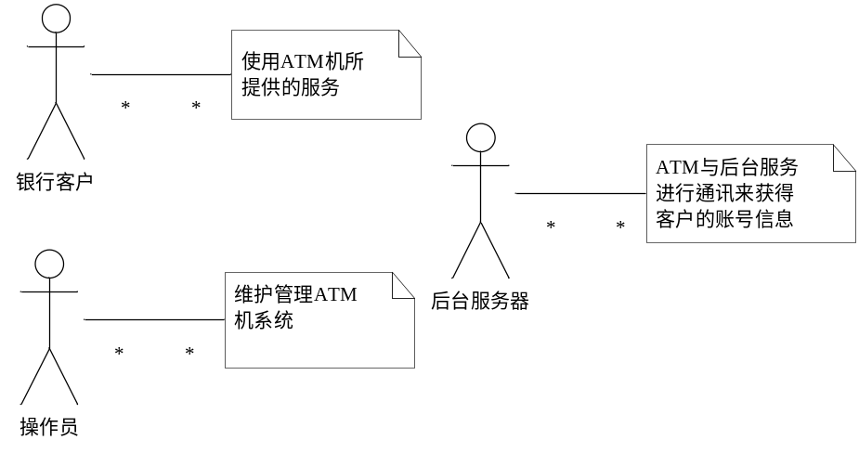

图14.3 参与者试图
该例中，参与者包括银行客户、操作员、后台服务器，如图14.3所示。注意，参与者是由系统的边界所决定的，如果我们所要定义的系统边界仅限于ATM机本身，那么后台服务器就是一个外部的系统，可以抽象为一个参与者，如图14.4所示：

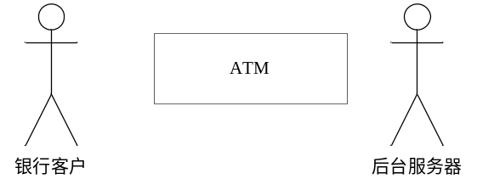
图14.4 系统边界为ATM机的参与者
如果我们所要定义的系统边界扩大至整个银行系统，ATM机和后台服务器都是整个银行系统的一部分，这时候后台服务器就不再被抽象成为一个参与者，如图14.5所示：

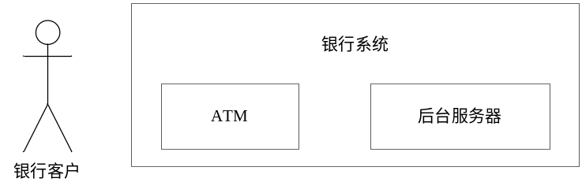
图14.5 系统边界为整个银行系统的参与者
在本例中，系统时钟也可以作为参与者，如图14.6所示。例如，有时候需要在系统内部定时地执行一些操作，如检测系统资源使用情况、定期地生成统计报表等等。从表面上看，这些操作并不是由外部的人或系统触发的，若要表述这一类功能需求，可以抽象出一个系统时钟或定时器参与者，利用该参与者来触发这一类定时操作。从逻辑上，这一参与者应该被理解成是系统外部，由它来触发系统所提供的用例对话。

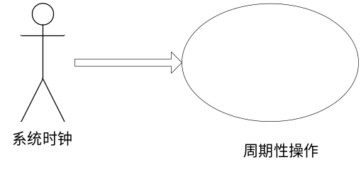
图14.6 系统时钟作为参与者

值得注意的是，用例建模时不要将一些系统的组成结构作为参与者来进行抽象。如在ATM机系统中，打印机只是系统的一个组成部分，不应将它抽象成一个独立的参与者；在一个MIS管理系统中，数据库系统往往只作为系统的一个组成部分，一般不将其单独抽象成一个参与者。

14.2.2 确定用例
找到参与者之后，可以根据参与者来确定系统的用例，主要是看各参与者需要系统提供什么样的服务，或者说参与者如何使用系统。实践表明，对参与者提供用例是非常有用的。面对一个大系统，要列出用例清单常常十分困难。这时可先列出参与者清单，再对每个参与者列出它的用例，问题就会变得容易很多。
在针对每个参与者识别用例时，首先要识别最关键、最复杂和最重要的用例，即必要的用例，可以从以下问题入手：
参与者为什么要使用该系统？
参与者是否会在系统中创建、修改、删除、访问、存储数据？如果是的话，参与者又是如何来完成这些操作的？
参与者是否会将外部的某些事件通知给该系统？
系统是否会将内部的某些事件通知该参与者？
综合以上所述，ATM系统的用例可以归纳如下表14-3：
表14-3 ATM系统用例
参与者 | 涉及的用例
银行客户 | 主要涉及的用例是查询、存取款以及转帐操作
后台服务器 | 负责对客户的查询、存取款以及转帐操作请求进行响应
操作员 | 主要负责维护系统
系统时钟 | 负责触发一些周期性的事务操作

在用例的抽取过程中，需要注意以下几点：
（1）用例必须是由某一个角色触发而产生的活动，即每个用例至少应该涉及一个角色。如果存在与角色不进行交互的用例，就可以考虑将其并入其他用例；或者是检查该用例相对应的参与者是否被遗漏，如果是，则补上该参与者。反之，每个参与者也必须至少涉及到一个用例，如果发现有不与任何用例相关联的参与者存在，就应该考虑该参与者是如何与系统发生对话的，或者由参与者确定一个新的用例，或者该参与者是一个多余的模型元素，应该将其删除。
（2）对于同一个系统，不同的人对于参与者和用例都可能有不同的抽象结果，因而得到不同的用例模型。我们需要在多个用例模型方案中选择一种"最佳"（或"较佳"）的结果，一个好的用例模型应该能够容易被不同的涉众所理解，并且不同的涉众对于同一用例模型的理解应该是一致的。
（3）此外，用例建模往往是一个团队开发的过程，在建模过程中必须注意参与者和用例的名称应该符合一定的命名约定，这样整个用例模型才能够符合一定的风格。如参与者的名称一般都是名词，用例名称一般都是动宾词组等。

14.2.3 构造用例图
根据前述识别的参与者和用例，构造用例图如14.7所示，可以采用方框的形式将系统边界勾画出来。
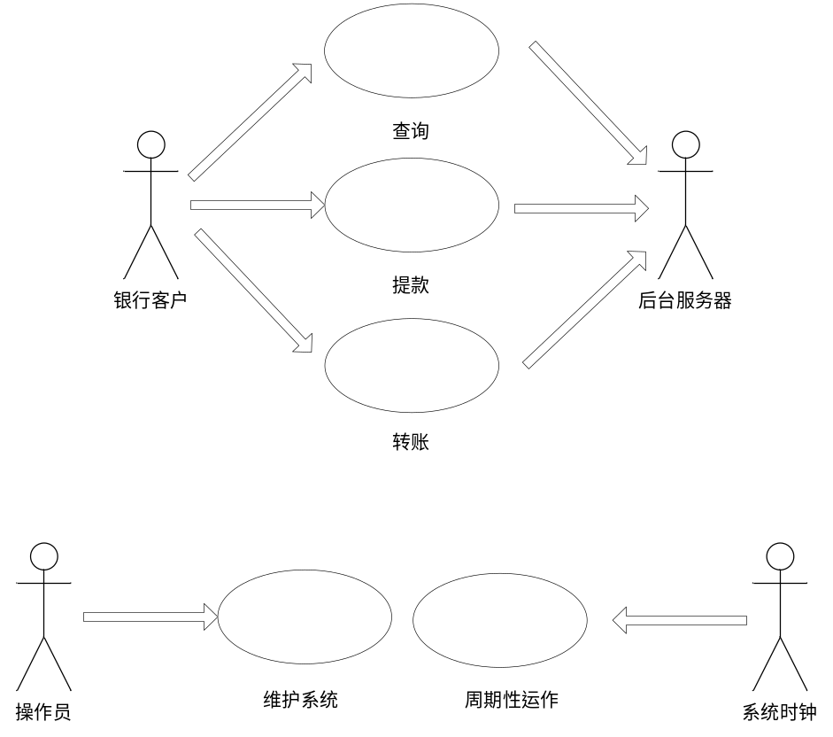
图14.7 ATM机的用例图
在初始的用例图中，只表述参与者和用例之间的关系，即它们之间的通讯关联。然后应对用例图进行调整，描述参与者与参与者之间的泛化(generalization)、用例和用例之间的包含(include)、扩展(extend)和泛化(generalization)关系。利用这些关系来调整已有的用例模型，把一些公共的信息抽取出来重用，使得用例模型更易于维护。但是在应用中要小心选用这些关系，一般来说这些关系都会增加用例和关系的个数，从而增加用例模型的复杂度。而且一般都是在用例模型完成之后才对用例模型进行调整，所以在用例建模初期不必要急于抽象用例之间的关系。

14.2.4 用例说明
用例模型是由用例图和每一个用例的详细描述用例说明所组成的。用例图使我们对系统的功能有了一个整体的认知，我们可以知道有哪些参与者会与系统发生交互，每一个参与者需要系统为它提供什么样的服务。用例描述的是参与者与系统之间的对话，但是这个对话的细节并没有在用例图中表述出来，针对每一个用例我们可以用事件流来描述这一对话的细节内容，这些信息包含在用例说明中。用例描述也称为“用例场景”，即进行业务事件以及用户如何同系统交互以完成任务的文字描述。

1. 用例说明的要素
在用例说明中，通常包含以下基本要素，如表14-4所示：
用例说明事项 | 作用和内容
简要说明 (Brief Description) | 简要介绍该用例的作用和目的。
用例场景 (Use-Case Scenario) | 包括成功场景和失败场景，场景主要是由基本流和备选流组合而成的。
事件流 (Flow of Event) | 包括基本流（典型事件过程）和备选流（备选事件过程、替代过程），事件流应该表示出所有的场景。
前置条件 (Pre-Condition) | 执行用例之前系统必须所处的状态。
后置条件 (Post-Condition) | 用例执行完毕后系统可能处于的一组状态。
特殊需求 (Special Requirement) | 描述与该用例相关的非功能性需求（包括性能、可靠性、可用性和可扩展性等）和设计约束（所使用的操作系统、开发工具等）。
表14-4 用例说明
（1）用例场景。用例在实际执行的时候会有很多的不同情况发生，所有这些可能发生的各种情况（包括正常的和异常的）被称之为用例的场景(Scenario)，场景也被称作是用例的实例(Instance)。在用例的各种场景中，最常见的场景是用基本流(Basic Flow)来描述的，其他的场景则是用备选流(Alternative Flow)来描述。也可以说场景是用例的实例，我们在描述用例的时候要覆盖所有的用例场景，否则就有可能导致需求的遗漏。在用例说明中，场景的描述可以由基本流和备选流的组合来表示。场景既可以帮助我们防止需求的遗漏，同时也可以对后续的开发工作起到很大的帮助：开发人员必须实现所有的场景，测试人员可以根据用例场景来设计测试用例。
（2）基本流。基本流描述的是该用例最正常的一种场景，在基本流中系统执行一系列活动步骤来响应参与者提出的服务请求。以ATM取款为例，首先插入信用卡，输入密码，然后取款，退卡。在描述基本流时需注意以下几点：
- 每一个步骤都需要用数字编号以清楚地标明步骤的先后顺序。
- 用一句简短的标题来概括每一步骤的主要内容，这样阅读者可以通过浏览标题来快速地了解用例的主要步骤。在用例建模的早期，我们也只需要描述到事件流步骤标题这一层，以免过早地陷入到用例描述的细节中去。
- 整个用例模型基本稳定之后，我们再针对每一步骤详细描述参与者和系统之间所发生的交互。建议采用双向(roundtrip)描述法来保证描述的完整性，即每一步骤都需要从正反两个方面来描述:(1)参与者向系统提交了什么信息；(2)系统对此有什么样的响应。
- 在描述参与者和系统之间的信息交换时，需指出来回传递的具体信息。例如，只表述参与者输入了客户信息就不够明确，最好明确地说参与者输入了客户姓名和地址。通常可以利用词汇表让用例的复杂性保持在可控范围内，可以在词汇表中定义客户信息等内容，使用例不至于陷入过多的细节。
（3）备选流。备选流负责描述用例执行过程中异常的或偶尔发生的一些情况。仍以ATM取款为例，前面仅描述了提款用例中最顺利的一种情况，作为一个实用的系统，我们还必须考虑可能发生的各种其他情况，如信用卡无效、输入密码错误、用户帐号中的现金余额不够等，这些则采用备选流进行描述。在描述备选流时，应该包括以下几个要素：
- 起点：该备选流从事件流的哪一步开始；
- 条件：在什么条件下会触发该备选流；
- 动作：系统在该备选流下会采取哪些动作；
- 恢复：该备选流结束之后，该用例应如何继续执行。
备选流的描述格式可以与基本流的格式一致，也需要编号并以标题概述其内容，编号前可以加以字母前缀A(Alternative)以示与基本流步骤相区别。
（4）特殊需求。特殊需求通常是非功能性需求，它为一个用例所专有，但不适合在用例的事件流文本中进行说明。特殊需求的例子包括法律或法规方面的需求、应用程序标准和所构建系统的质量属性（包括可用性、可靠性、性能或支持性需求等）。此外，其他一些设计约束，如操作系统及环境、兼容性需求等，也可以在此节中记录。需要注意的是，这里记录的是专属于该用例的特殊需求；对于一些全局的非功能性需求和设计约束，它们并不是该用例所专有的，应把它们记录在《补充说明》中。
（5）前置和后置条件。前置条件是执行用例之前必须存在的系统状态，后置条件是用例执行完毕后系统可能处于的一组状态。
以ATM系统中的"提款"用例为例，可以采用表格的形式对该用例进行说明，如表14-5所示。
表14-5 ATM机取款用例说明示例
用例名称 | ATM机提款
目标 | 描述客户在使用ATM机进行取款时的各种场景
主要参与者 | 用户
触发条件 | 用户登录系统时触发
前置条件: | 系统必须能正常启动
典型事件过程 | 参与者动作 | 系统响应
典型事件过程 | ① 用户插入信用卡  ③ 输入密码  ⑤ 输入提款金额  ⑦退出系统，取回信用卡 | ② 系统显示登录界面  ④ 系统验证信息  ⑥系统吐出现金  ⑧用例结束
替代事件过程 | 备选流一：在基本流步骤1中，用户插入无效信用卡，系统显示错误并退出信用卡，用例结束。  备选流二：在基本流步骤２中，用户输入错误密码，系统显示错误并提示用户重新输入密码，重新回到基本流步骤2；三次输入密码错误后，信用卡被系统没收，用例结束。  备选流三：在步骤5中，如果卡内余额不足，则系统提示无法进行，要求重新输入取款金额。
后置条件 | 系统重新显示登录界面

2. 包含关系的用例说明
在基础用例的事件流中，我们只需要引用被包含用例即可。
查询——基本事件流
1. 用户插入信用卡
2. 输入密码
3. 选择查询
4. 查看帐号余额
5. 包含用例"打印回执"
6. 退出系统，取回信用卡
在这个例子中，多个用例需要用到同一段行为，我们可以把这段共同的行为单独抽象成为一个用例，然后让其他的用例来包含这一用例。从而避免在多个用例中重复性地描述同一段行为，也可以防止该段行为在多个用例中的描述出现不一致性。当需要修改这段公共的需求时，我们也只需要修改一个用例，避免同时修改多个用例而产生的不一致性和重复性工作。
有时当某一个用例的事件流过于复杂时，为了简化用例的描述，我们也可以把某一段事件流抽象成为一个被包含的用例。这种情况类似于在过程设计语言中，将程序的某一段算法封装成一个子过程，然后再从主程序中调用这一子过程。

3. 扩展关系的用例说明
扩展关系的用例说明如图14.8所示：
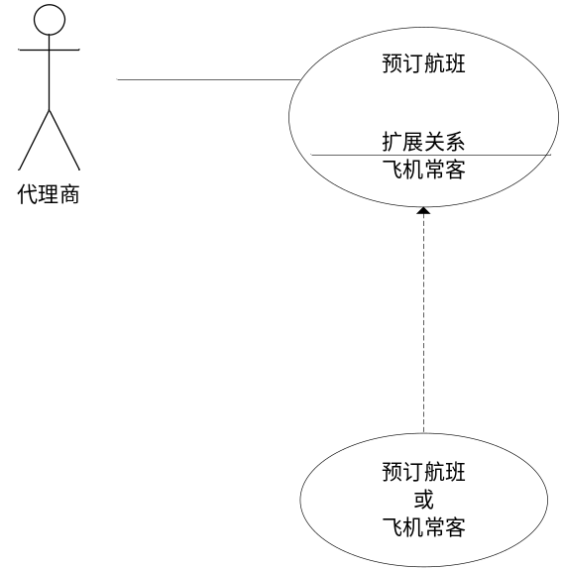
图14.8 UML扩展关系的用例说明
用例：预定航班
主事件流：
1. 当代理人为客户指定旅行路线时，用例开始。
2. 系统搜索一组符合条件的航班，并将他们提供给代理人。（飞行常客a）
3. 代理人选择“选择航班”。
4. 系统验证航班上还有座位并预约座位。（飞行常客b）
5. 代理人提供支付信息，结束预订。（飞行常客c）
6. 系统预订座位并出票。
备选事件流：
4a 在选择的票类中没有座位可以提供：
4a1. 系统通知代理人，在客户选择的票价类别中没有座位可以提供。
4a2. 代理人指定另一种价格偏好。
4b 没有座位可以提供（航班已满）：
4b1. 系统通知代理人根本没有座位提供。
4b2. 代理人指定另一组客户的起飞时间偏好。（飞行常客d）

用例：为飞行常客预订航班
扩展“预订航班”
主事件流：
飞行常客a
1. 系统检索客户的资料，并显示根据客户的航线偏好进行分类的航班。
飞行常客b
1. 系统为客户提供头等座位。
飞行常客c
1. 系统验证客户已经升级了其账号中的优惠券
2. 系统把客户列入航班升级清单。
备选事件流：没有座位可以提供
飞行常客d
1. 代理人将客户放在一个座位等待优先级清单上。

4. 泛化关系的用例说明
当多个用例共同拥有一种类似的结构和行为的时候，我们可以将它们的共性抽象成为父用例，其他的用例作为泛化关系中的子用例，如图14.9所示。在用例的泛化关系中，子用例是父用例的一种特殊形式，子用例继承了父用例所有的结构、行为和关系。在实际应用中很少使用泛化关系，子用例中的特殊行为都可以作为父用例中的备选流存在。

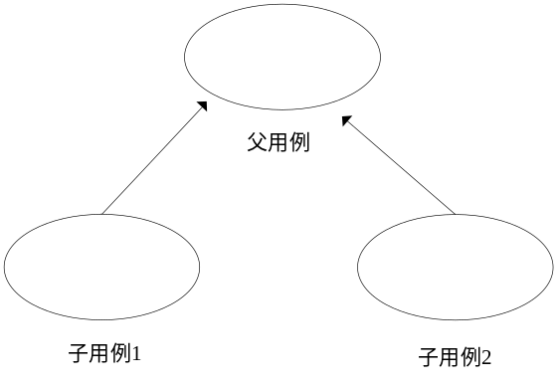
图14.9 泛化关系的用例说明
以下是一个用例泛化关系的例子，执行交易是一种交易抽象，执行房产交易和执行证券交易都是一种特殊的交易形式。
用例泛化关系中的事件流示例如下表14-6所示：
表14-6 用例泛化关系中的事件流示例
执行交易  基本流：  1、客户登录  验证用户身份…  2、客户选择交易  客户选择交易类型…  3、客户选择账号  系统显示客户可用账号，客户选择…  4、执行交易  5.、客户开始新的交易  如果客户需要执行其他交易，转至步骤3…  6、显示交易结果  系统显示交易结果… | 执行证券交易  该用例是执行用例的一个子用例  基本流：  1、客户登录  2、客户选择交易  3、客户选择账号  4、执行交易  根据客户选择的交易类型，系统分别执行定价买入，定价卖出…  5、客户开始新的交易  6、显示交易结果  除了父用例中的操作步骤之外，系统计算用户的账号平衡情况…

14.2.5 用例模型检查
用例模型完成之后，可以对用例模型进行检查，看看是否有遗漏或错误之处。主要可以从以下几个方面来进行检查：
1.需求完备性检查
（1）功能需求的完备性
现有的用例模型是否完整地描述了系统功能，这也是我们判断用例建模工作是否结束的标志。如果发现还有系统功能没有被记录在现有的用例模型中，那么我们就需要抽象一些新的用例来记录这些需求，或是将他们归纳在一些现有的用例之中。
（2）模型是否易于理解
用例模型最大的优点就在于它应该易于被不同的涉众所理解，因而用例建模最主要的指导原则就是它的可理解性。用例的粒度、个数以及模型元素之间的关系复杂程度都应该由该指导原则决定。
（3）是否存在不一致性
系统的用例模型是由多个系统分析员协同完成的，模型本身也是由多个工件所组成的，所以我们要特别注意不同工件之前是否存在前后矛盾或冲突的地方，避免在模型内部产生不一致性。不一致性会直接影响到需求定义的准确性。
（4）避免二义性语义
好的需求定义应该是无二义性的，即不同的人对于同一需求的理解应该是一致的。在用例说明的描述中，应该避免定义含义模糊的需求，即无二义性。
2.用例模型的简洁和重用性检查
用例模型建成之后，我们可以对用例模型进行检视，看是否可以进一步简化用例模型、提高重用程度、增加模型的可维护性。主要可以从以下检查点(checkpoints)入手：
（1）用例之间是否相互独立？如果两个用例总是以同样的顺序被激活，可能需要将它们合并为一个用例。
（2）多个用例之间是否有非常相似的行为或事件流？如果有，可以考虑将它们合并为一个用例。
（3）用例事件流的一部分是否已被构建为另一个用例？如果是，可以让该用例包含(include)另一用例。
（4）是否应该将一个用例的事件流插入另一个用例的事件流中？如果是，利用与另一个用例的扩展关系(extend)来建立此模型。
3. 管理用例模型复杂度
一般小型的系统，其用例模型中包含的参与者和用例不会太多，一个用例图就可以容纳所有的参与者，所有的参与者和用例也可以并存于同一个层次结构中。对于较复杂的大中型系统，用例模型中的参与者和用例会大大增加，我们需要一些方法来有效地管理由于规模上升而造成的复杂度。
用例包(Package)是UML中最常用的管理模型复杂度的机制，包也是UML中语义最简单的一种模型元素，它就是一种容器，在包中可以容纳其他任意的模型元素（包括其他的包）。在用例模型中，我们可以用构造型(Sterotype)<<use case>>的方法来扩展标准UML包的语义，这种新的包叫作用例包(Use Case Package)，用于分类管理用例模型中的模型元素，如图14.10所示。
我们可以根据参与者和用例的特性来对它们进行分类，分别置于不同的用例包管理之下。例如对于一个大型的企业管理信息系统，我们可以根据参与者和用例的内容将它们分别归于人力资源、财务、采购、销售、客务服务这些用例包之下。这样我们将整个用例模型划分成为两个层次，在第一层次我们看到的是系统功能总共分为五部分，在第二层次我们可以分别看到每一用例包内部的参与者和用例。

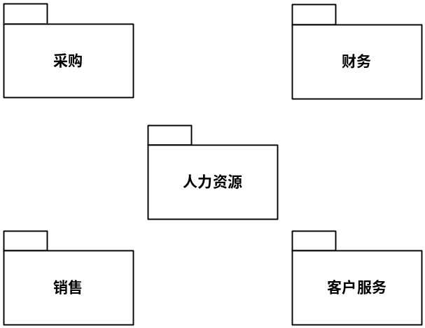
图14.10 用例包示例

14.3 案例——电子培训系统的需求理解

14.3.1 分析问题领域
分析问题领域是软件开发的一项基本工作，是项目开发之初必须首先进行的重要工作。分析问题领域的结果是对问题领域的清晰、精确的定义，明确系统目标将做些什么。
分析问题领域的主要任务是：对问题领域进行抽象，提出解决方案；对未来的系统进行需求分析，确定系统的职责范围、功能需求、性能需求、应用环境及假设条件等；用用例图对未来系统的行为建立模型，初步确定未来系统的体系结构等。
ABC e-Training系统是ABC公司内部研究开发支持培训教育的一个教学管理平台。经过整个项目小组特别是需求分析小组的反复讨论，不断推翻原来的想法，基本确定ABC e-Training系统向用户提供的功能从逻辑上可分为四部分：一是教学过程管理，这是整个系统核心；二是支持教学过程的教务管理；三是支撑系统的基本服务性功能；四是增强系统服务的辅助功能。
经过调研后理解各部分的基本功能如下：
1. 教学管理
教学是课程的活动形式。在ABC e-Training系统的教学活动中，教师、学生、培训点管理平台、培训工具进行互动，将静态的教程转化为动态的教学活动。教学过程包括以下七部分内容：
- 课堂教学环境：课堂教学环境指在一个教室范围内的由多种教学工具、培训工具组成的教学环境，为教师和学生提供多种现代化的电子手段，促使整个教学活动顺利进行。
- 网络学习环境：网站学习环境为学生提供了离线的异步学习环境，作为培训点实时培训的支持和补充。学生和教师可选择适合自己的时间，通过ABC教学网站提供的平台，异步进行提问/答疑、讨论等多种教学活动。
- 教案组织：教案指在一次培训课的教学活动中各种资源的组织形式。教师在进行课堂教学之前，可根据课程的具体特点，把相关的教学资源组织在一起。
- 自动教学：学生通过与系统的交互，获取知识、训练技能。在此过程中，学生可通过网络学习环境，与教师远程交流，得到帮助和指导。
- 课堂教学：教师是教学活动的主导，通过多种形式利用系统资源，组织课堂教学。
- 课终考试：学习结束后，学生可通过结业考试或认证考试，结束课程学习。
- 教学活动信息管理：教学活动信息主要是指在整个教学过程中发生的，对每堂课、教学的每个阶段以及教学结束时学员学习活动和学习成果的记录，学习效果和教学效果的调查反馈信息。
2. 教务管理
教务管理为教学活动的正常进行提供组织支持。教务管理的核心目标是能够灵活地支持多种培训模式，即能为系统用户提供灵活、方便地资源使用方式，也能通过权限认证等手段保护系统资源不被滥用。
教务管理中包括以下三部分内容：
- 辅助教学模式下的教务管理：适用于以教师为主导的培训课程；课程、学生、教师等要素构成逻辑意义上的教学班。当一门课程结束以后，相应的教学班也结束。教师和学生对系统资源的使用也随着建立而开始，终结而结束。
- 自动教学模式下的教务管理：适用于以系统为中心的全自动教学模式。学生注册为系统成员后，在一个时间段内可随时使用系统资源，在教程学习结束后或时限超时后，不能继续使用系统资源。
- 课程管理：培训点可针对自己的具体情况，设定在何时开设何种培训班，并报请ABC备案批准。
3. 系统服务
主要是为教学活动的组织，实施提供基本的系统服务，包括培训点的管理和维护，对用户的统一组织和管理，以及对教学资源的组织和管理。
4. 系统辅助功能
为了给系统用户提供更好的服务而添加的一些辅助功能。例如网站信息发布、历史信息管理、统计分析、技术支持等。
根据面向对象的思想，每一部分功能都是基于对于现实世界中实际运行过程的设想来考虑的，有利于项目开发小组成员以及公司的各管理层对要开发的系统有一个清晰的认识，能迅速了解整个系统的流程，以及系统将来在实际中的运行情况。也有利于分清系统开发的轻重缓急，提炼出系统的核心部分，制订整个系统的分步实施计划，明确每一阶段系统要实现的目标，明确系统每一阶段需要扩展的功能。
实际上，随着需求理解的深入，项目组确定应首先实现系统的核心功能，即把“教学管理”作为系统开发的第一阶段，进行优先开发，首先确定ABC e-Training教务管理系统的原型，主要是组织教学资源，保障最基本的教学过程得以执行，最终完成一定的教学任务。因此，整个原型系统应实现以下基本功能，如表14-7所示：
表14-7 ABC e-Training的核心功能
主要功能 | 具体功能
教学资源管理 | 教学资源元素是教学内容的最基本来源，需要提供资源的制作环境。主要实现教学资源元素的制作、查询、搜索、定位、编辑和浏览。包括：  - 教学资源元素的编辑与制作功能；  - 教学资源元素库查询、修改资源库的索引（包括全文检索）功能；  - 教学资源的组织、检索与管理功能；
教案管理 | 电子教案是对教学资源元素的合理组织，是展开教学过程，实现教学任务的依据。主要实现教案的组织、编辑、修改和保存。包括：  - 电子教案的的编辑、组织和浏览功能；  - 教案自动载入、输出；
教学过程管理 | 教学过程的进行是根据电子教案进行教学内容的展示，这可以通过资源浏览工具来实现。教学过程中的互动则可借助在线交互系统完成。包括：  - 教学实施过程中的在线交互和在线帮助功能；  - 针对学习效果的检测，如联系和测试；  - 针对教学检测结果的评判；

14.3.2 确定ABC e-Training系统范围和系统边界
首先要确定业务需求和系统目标。ABC e-Training系统是支持定点培训的电子平台，提供学员学习IT技术的仿真模拟环境。整个系统包括对教学资源的组织管理，对用户的组织管理，培训点和培训班的组织管理，以及对整个教学过程和师生间交流互动的支持，这些都是该系统的职责范围。
由于学员付费后才被认可其学习资格，ABC e-Training系统与财务系统存在着系统边界。财务系统从ABC e-Training系统获得学员选课情况，并将付费情况反馈给ABC e-Training系统。另外，学员学习完毕后，可直接转至ABC e-Testing系统参加考试，获得技术认证资格。ABC e-Testing系统可从ABC e-Training系统获得该学员的基本报名资料，自动完成考试报名工作。所以这两个系统之间也存在着系统边界。

14.3.3 定义参与者
根据ABC e-Training系统的职责范围和需求可以确定以下的活动者：ABC e-Training系统管理员：负责整个系统的维护；培训点系统管理员：负责培训点的维护和管理，包括培训点本身的建立和维护，培训点课程的安排和管理，培训点教师和学员的组织和管理；培训点主讲教师：利用系统提供的教学编辑环境，负责整个培训课程的组织，教学活动的进行以及课后的学生答疑；学生：参加培训人员的人员，利用系统提供的学习环境进行学习，以及教学过程中和教师及其他同学的交互。
财务系统作为外部活动者，从ABC e-Training系统获得学员选课情况，处理学员的课程缴费情况，并将实际结果反馈给ABC e-Training系统。
而ABC e-Testing系统则是从ABC e-Training系统获得欲参加考试的学员基本信息，转为准考证信息。

14.3.4 定义用例
每一个用例都是一个活动者与系统在交互中执行的有关事务序列。应当根据系统需求，找出全部的用例，并从活动者的角度给出事件流，当用例执行时系统应提供给活动者服务。对一个用例应说明的基本内容是：用例怎样开始和结束、正常的事件流、变通的事件流、意外情况的事件流等。
从ABC e-Training系统的顶层用例抽象，可以确定这几个用例：“教务管理”，“教学活动”，“用户管理”，“培训点管理”，“辅助管理”等。
其中用例“教务管理”与活动者“培训点系统管理员”、“主讲教师”、“学生”存在着交互；“教学活动”与活动者“主讲教师”、“学生”存在着交互；“用户管理” 与活动者“培训点系统管理员”、“用户” 存在着交互；“培训点系统管理员”与活动者“ABC e-Training系统管理员”和“培训点系统管理员”发生交互；“辅助管理” 与活动者“培训点系统管理员”、“主讲教师”，“学生”发生交互活动。

14.3.5 绘制用例图
用例图是系统的外部行为视图。在确定了活动者和用例的基础上，绘制用例图，可视化活动者与用例之间的联系，可以更清楚地了解系统的行为。
绘制用例图从顶层抽象开始，如图14.11，然后逐步分解，精化用例图，如图14.12、图14.13、图14.14，再次分解到如图14.15所示。直到能清楚地表达问题，满足系统分析与建立模型的需要为止。
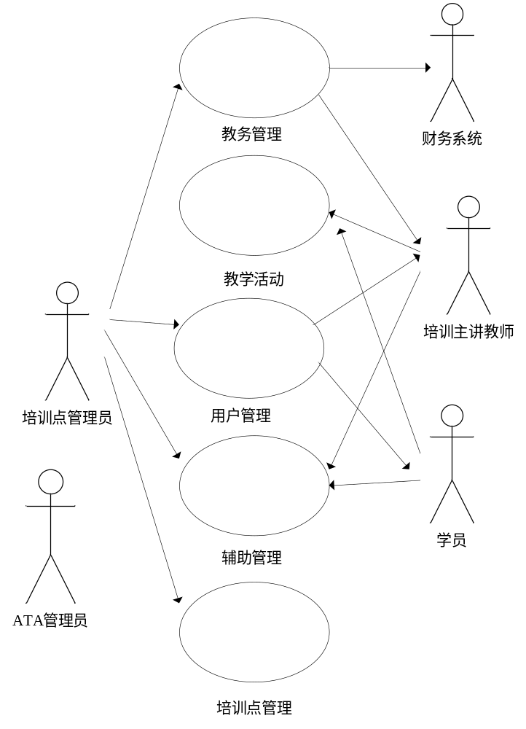
图14.11 e-Training系统顶层的用例图
顶层的用例模型只包含五个用例：这样设计在项目开端阶段理解系统的要求和目标是有好处的，但随着分析的深入，需要不断的细化和展开，以便深入了解系统的要求和目标。正如前所述，当系统分析进入到核心原型系统的时候，伴随着将“教学过程”这个用例逐层分解的过程。以“教学过程”为例，可以分解成“教案组织”，“课堂教学”，“课终考试”，“教学活动信息管理”，“教学环境”这五个子用例。
作为教学活动进行的先决条件“教案组织”这个用例，又可以分为以下几个子用例：“查找/浏览教学资源”、“制作教学资源”、“制作教案”，“浏览教案”，“领取资源光盘”“安装资源光盘”“更新资源光盘”如下图14.12所示：
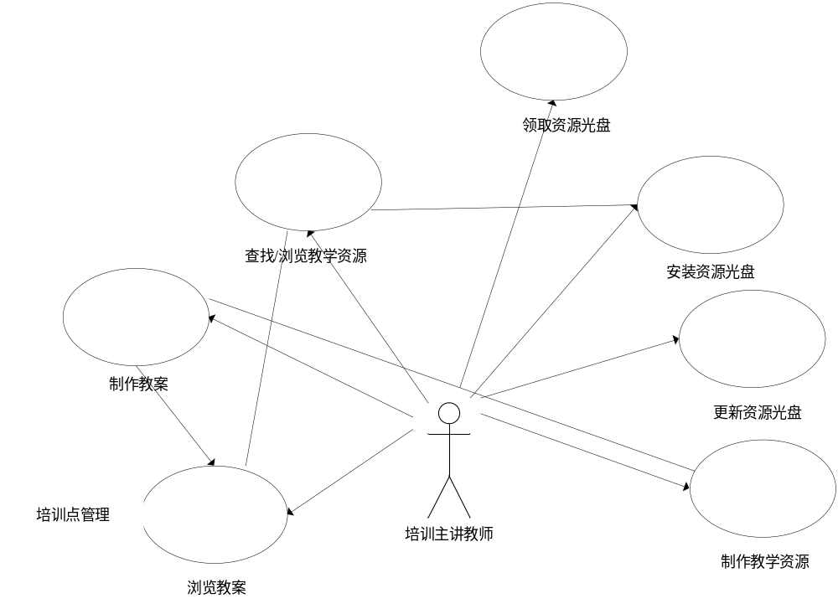
图14.12 教案组织的子用例图
而课堂教学以教师作为整个培训课程的主体，通过讲解、答疑、讨论等多种形式组织课堂教学。因此“课堂教学”又可以分为以下几个子用例：“系统课前准备”、“课堂测试”、“提问答疑”、“学生课前准备”，“课堂讨论”“课堂练习”和“在线反馈”。如下图14.13所示：
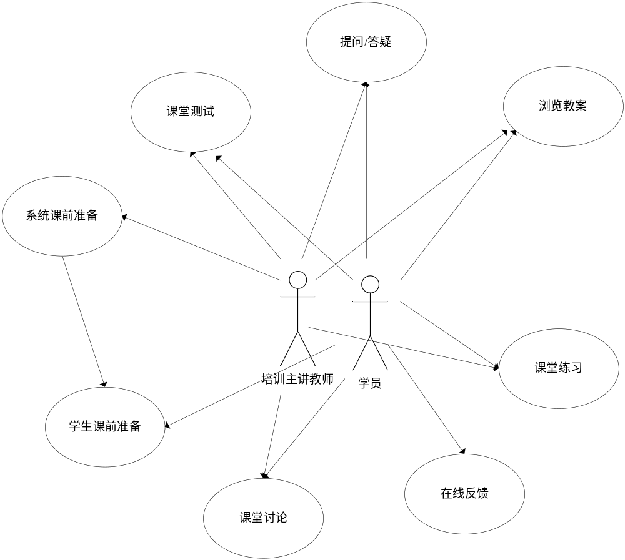
图14.13 课堂教学的子用例图
整个培训课程结束时产生的“课终考试”用例可分为“申请结业考试”，“参加考试”“领取单次考试证书”，“换取综合证书”如图14.14所示：
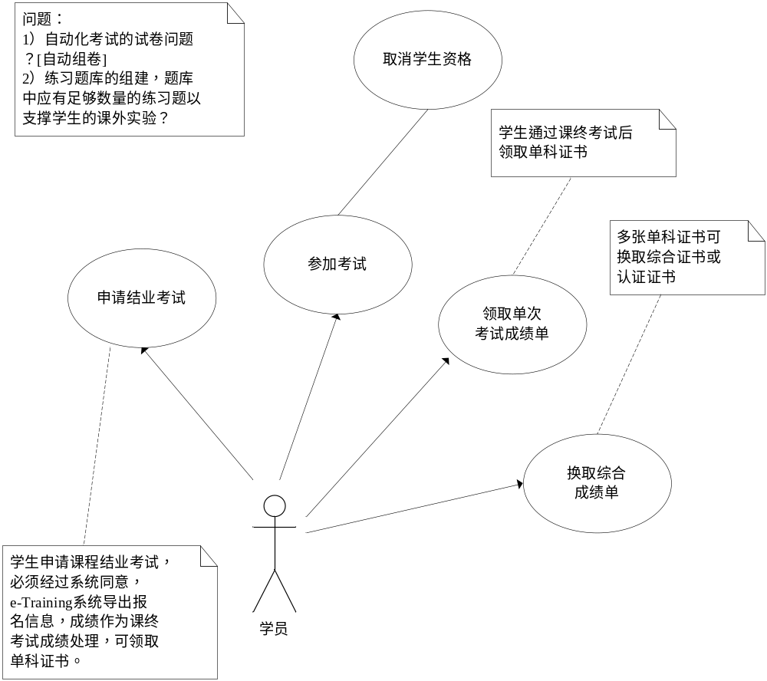
图14.14 “课终考试”的子用例图
作为第三层的用例图分别比第一层和第二层更加清楚地展示了系统的需求和目标，可以说这个阶段的分析已经进入了精化阶段的系统分析，然而要确切地了解未来系统的功能是怎样的，分解到这一步还远远不够。比如说：随着系统分析的深入，“制作教案”这个子用例又可具体的划分为“编辑电子教案”、“预览电子教案”、“修改电子教案”、“保存电子教案”“上载电子教案”这五个子用例。如图14.15所示。
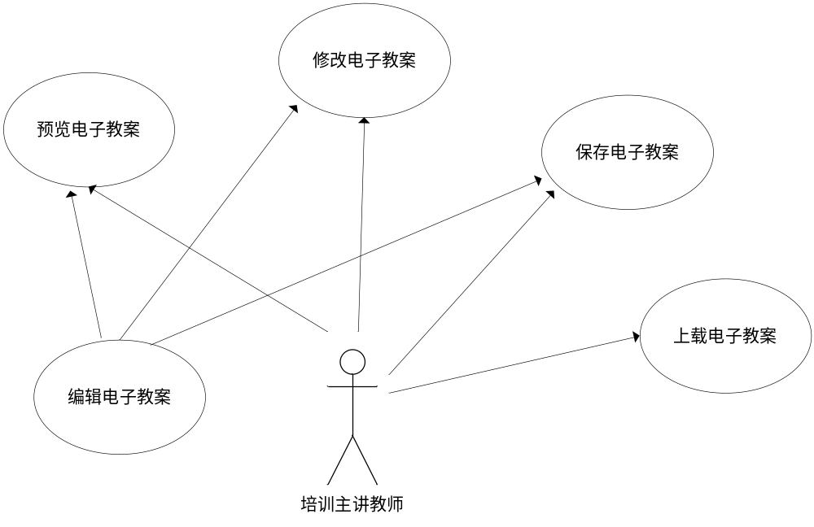
图14.15 “教案制作”的子用例图

14.3.6 用例说明
除了用例图之外，对每一个用例还应进行描述，编写用例说明文档。这有助于参与系统开发的各类人员了解每一个用例的活动和行为过程。
本案例中的用例说明结构如下表14-8 14-9所示：
表14-8 编辑电子教案用例的说明
用例名称 | 编辑电子教案
用例概述 | 搜索、制作教学资源，编辑成电子教案
主要参与者 | 培训主讲教师
前置条件: | 教师具有权限并已登录到系统
典型事件过程 | - 新建教案文件，系统建立相应的project目录；  - 使用资源引擎，搜索系统相关系统资源和自主资源将相关资源拷贝至项目目录；  - 制作自主教学资源，保存在当前的项目目录下；  - 根据教案组织方式，组合相关的教学资源，系统自动生成教案的资源组织索引，生成电子教案和教案大纲；  - 添加教案的相关属性说明；  - 预览电子教案；  - 修改、编辑电子教案；  - 保存电子教案。
替代事件过程 | 略
后置条件

表14-9 上载电子教案用例的说明
用例名称 | 上载电子教案
用例概述 | 帮助主讲教师将电子教案上传到培训系统中
主要参与者 | 培训主讲教师
前置条件: | 教师具有权限并已登录到系统
典型事件过程 | - 确定要上载的电子教案，选择上载功能，系统将电子教案压缩打包；  - 接受教师登录信息，系统验证身份，建立与培训点服务器的连接（登录模块实现功能）；  - 发送选定的电子教案；  - 根据教师的登录名查找教师的个人目录；  - 接受电子教案，将其解压缩到教师个人目录下；  - 返回消息教案上载成功。
替代事件过程 | 替代:1：如果教师的身份验证没有通过，返回消息系统连接失败，无法上载教案；  替代2：如果与系统的连接超时，返回消息超时，上载教案失败，并中断与系统的连接；  :替代3：如果没有教师目录，新建教师目录；  替代4：如果解压缩失败，返回消息教案上载失败，并中断连接。
后置条件 | 如果上传成功，则教师的电子教案上传到网上供使用；如果上传失败，返回失败信息。

表14-10 预览电子教案用例的说明
用例名称 | 预览电子教案
用例概述 | 教师能方便、迅速地浏览、查找教案所需的资源
主要参与者 | 培训主讲教师
触发条件 | 选择要浏览的电子教案
前置条件: | 教师具有权限并已登录到系统
典型事件过程 | - 选择要浏览的电子教案，系统列出该教案的电子大纲；  - 选择浏览的资源内容，根据资源索引进行资源的定位查找；  - 找到资源文件，根据资源文件的后缀名，启动相应的浏览工具，展示资源文件；  - 浏览另一资源文件，原先激活的资源文件自动最小化；  - 关闭所有同类型的资源文件，关闭相应的浏览工具。
替代事件过程 | 略

通过用例说明，用户和开发人员可以很清楚地了解每一个用例所交互的对象，要实现的功能，预期达到的目标，以及整个的工作流程。与此同时，配以相应的活动图，对工作流程包括正常事件流和意外事件流进行可视化的描述。这不但有利于系统开发人员充分了解各个业务流程，而且利于日后不断地考察、修正事件流，特别是对意外事件流的补充和修正。另一方面，根据用例的工作流，有利于在后面的分析阶段提取对象，以进一步深化系统的分析和设计。

本章小结
在面向对象的系统开发中，用例扮演十分重要的角色，贯穿系统开发的始终。整个系统的开发是以用例来驱动的，用例是理解系统需求的起点，直观地说明了系统实现的功能以及和该功能发生交互作用的活动者。可以让系统开发所涉及的各类人员很清楚地了解是谁在使用这个该系统，执行功能操作会反馈给执行者什么样的结果。
采用用例获取需求的一般方法是：先寻找执行者，再确定相关的用例。实践表明，更为有效地获得用例，可以从描述系统业务流程的活动图入手，对用例进行描述，除了这些文档的描述以外，更加直观的是配以相应的活动图进行可视化的描述。活动图是对系统业务流程的描述，涉及活动的对象、动作状态、动作流以及对象流等。

练习与思考
1. 现有一套简单的工资系统。绘制一张用例图，并包含表示下列用例之间适合的关系，考虑可能的包含、扩展和泛化关系。
增加奖金。给员工增加一种奖金类型，并合并在随后的工资单中。
取消奖金。删除员工的某种奖金类型。
统计收入。统计工资单中的所有收入。
统计奖金。统计工资单中所有奖金。
计算实得工资。计算工资单中去掉所有奖金后的总收入。
计算税额。计算工资单中所有应付税额。
计算养老金。计算工资单中所有养老金。
更改员工姓名。更改记录在案的员工姓名。
更改员工地址。更改记录在案的员工邮件地址。
计算基本工资。计算工资单中员工基本工资。
计算加班工资。计算工资单中员工加班工资。
改变支付手段。改变支付工资的方法，如现金、直接存款和支票。

2. 请根据下列场景绘制用例图，使用泛化和包含关系。
购买航班机票。预定航班机票，并提供付款和地址信息。
提供付款信息。用信用卡支付发生的费用。
提供地址。提供邮件地址和住址。
租赁汽车。预定出租汽车，提供付款和地址信息。
支付酒店住宿。预定酒店房间，提供付款和地址信息。
支付。支付旅行费用，提供付款和地址信息。

3.根据下列飞行奖励计划绘制用例图，要包含用例之间的恰当关系。
查看积分。查看当前账户的飞行奖励积分。
递交遗漏积分。为没有奖励积分的活动请求积分。
改变地址。提交新邮件地址。
改变用户名。改变账户的用户名。
改变密码。改变账户的密码。
预定免费航班。使用飞行奖励积分获得免费的航班机票。
预定免费旅店。使用飞行奖励积分获得免费的住宿。
预定免费出租汽车。使用飞行奖励积分获得免费的汽车租赁。
请求飞行奖励积分卡。填写积分卡申请表，积分卡给出飞行奖励分数，作为购买机票的飞行奖励。
检查价格和路线。为一次付费航程搜索合适的路线和相应价格。
检查获得免费航班机票的有效性。查看免费获得的航班机票是否有效。

4. 下列是关于网上购物系统的用例图，请指出下列用例图存在哪些错误，应该如何改正？
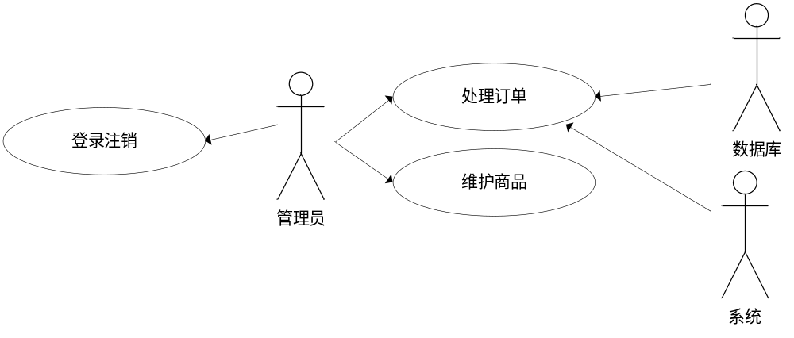
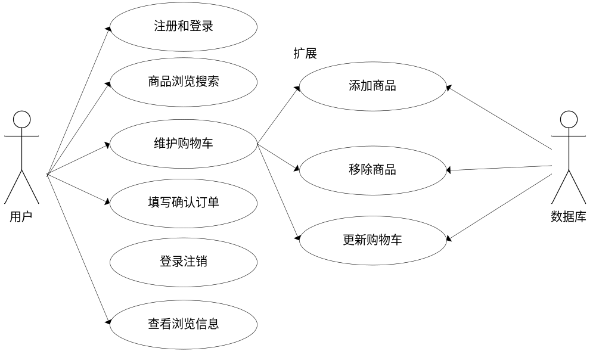
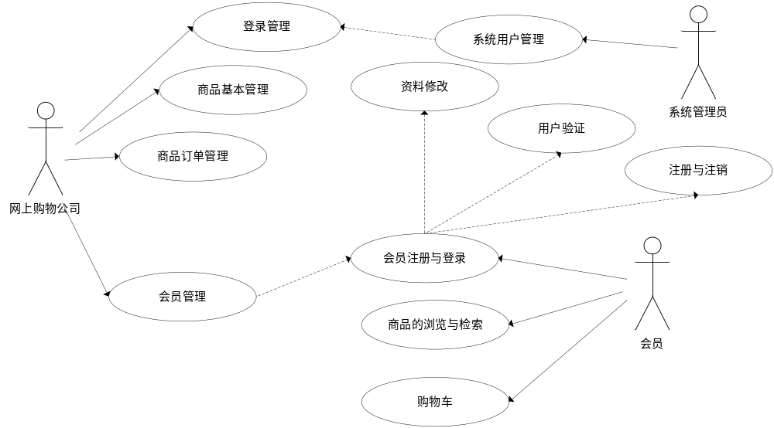
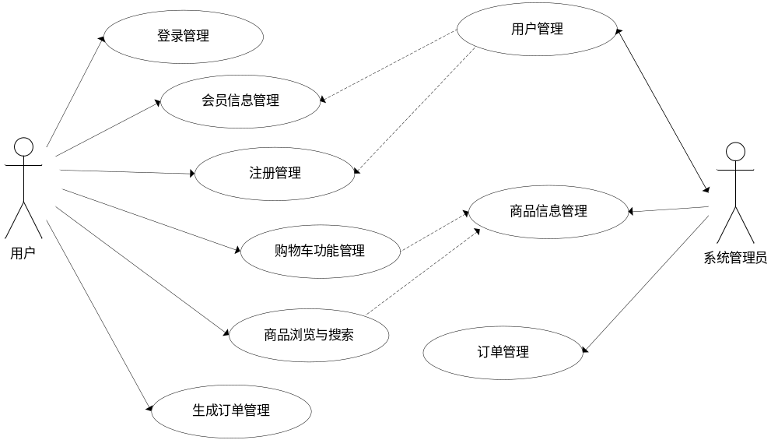

摘自Steve Adolph，Paul Bramble，《有效用例模式（影印版）\Agile软件开发》，清华大学出版社，2003.5

